Из опыта работы
Адвент календарь – календарь ожидания
В нашей группе появилась новогодняя традиция. Мы отмечаем сколько дней осталось до нового года в нашем новом адвент-календаре. Это календарь ожидания. В ожидании самого сказочного, доброго, волшебного праздника - Нового года! И тем волнительнее это ожидание становится, когда рядом дети.
Эта традиция пришла к нам с Запада, как всем известно. Название «адвент» происходит от латинского слова adventus (приход или пришествие). Таким образом религиозные католики готовились ко встрече Рождества Христова. Начиная с 1 декабря, они отмечали каждое воскресенье, оставшееся до праздника.
В нашей культуре, празднование адвента трансформировалось в изготовление детского календаря, который помогает скрасить трепетное ожидание детей новогодних праздников. Чаще всего календари рассчитываются на все декабрьские дни, или же от дня Святого Николая до Рождества.
Сама идея сделать адвент-календарь своими руками очень привлекательна. И я решила сшить такой календарь для детей своей группы, чтобы было ждать праздник веселее. Немного опишу наш календарь. Это конечно весёлый дед мороз. На его костюме расположены карманы. На каждом кармане дата. Сбоку на верёвочке привязан маленький снеговичок.
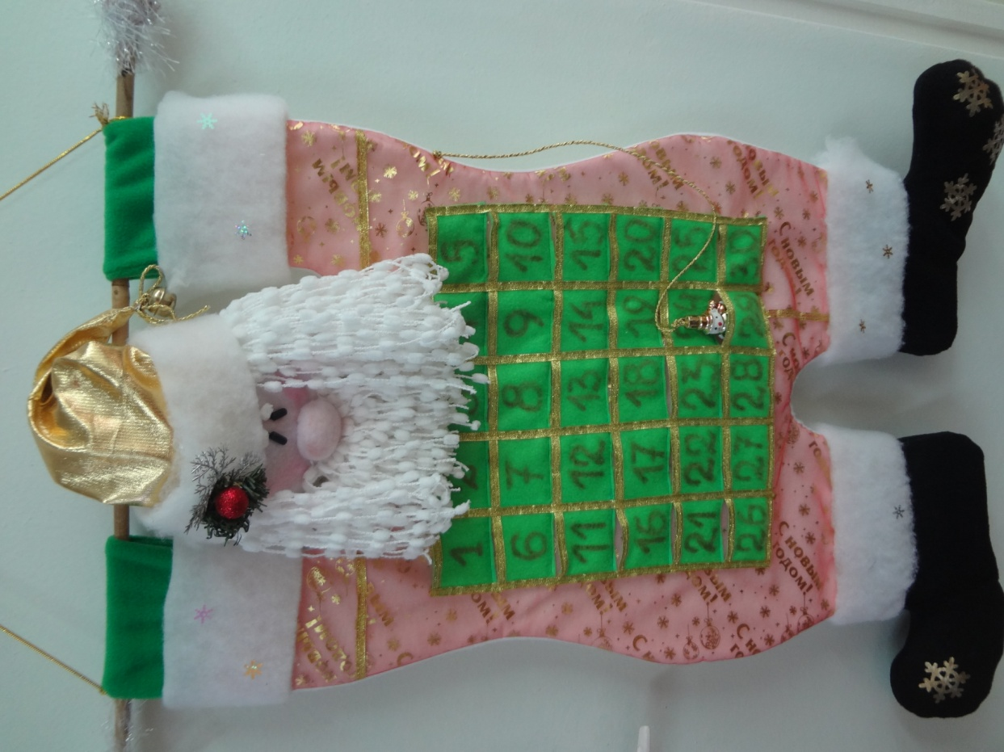

Календарь мы разместили на дверях группы, на высоте удобной для детей. Каждый ребёнок может свободно подойти к календарю, рассмотреть его, посчитать. Но отсчёт дней до нового года происходит со всеми детьми вместе каждое утро. Считаем мы при помощи этого маленького снеговичка, перекладывая его из кармашка в кармашек. В каждом кармашке заготовлено для детей задание. Снеговичок попадая в очередной карман достаёт его. Задание рассчитано на один день. Оно записывается на листочке или зарисовывается схематично. Ведь это счастливые мгновения для детей. Дети каждое утро с нетерпением ждут, когда же будем отмечать календарь, и какой сюрприз их ждёт сегодня.
Мы не первые кто знакомит детей с адвент – календарём. И правильно. Я считаю, что адвент-календарь это отличное развивающее пособие.
При помощи адвент – календаря мы учим детей лучше запоминать цифры как наглядно так и в уме, ориентироваться во времени. Ну и конечно же при выполнении различных заданий, дети учатся многом другому. Например в задании изготовить новогоднюю открытку, у детей развивается мелкая моторика, творческие способности. При заучивании стихов, развиваем речь ребёнка. В каждом задании заложены какие-то развивающие и воспитательные задачи.
Кроме заданий, дети получают сюрпризы. Но так много сюрпризиков в одном маленьком кармашке не поместится конечно. В кармашке лежал один сюрприз (например конфетка, шарик, снежинка, ёлочная игрушка…). Поэтому каждое утро под дверями лежит конверт остальными (кофетками, шариками…и.т.д)
Мы постарались активно использовать предновогоднее время и адвент-календарь для целого цикла занятий и изучения новых для детей вещей (конечно, программа занятий разрабатывается в соответствии с возрастом ребенка).
Бердник Светлана Анатольевна
ЯНАО г Ноябрьск МАДОУ «Золушка»
Воспитатель логопедической группы

Используемые сайты
https://ru.wikipedia.org/wiki
https://ru.wikipedia.org/wiki/

